Строительство водолечебницы «Сож» на 100 мест в населенном пункте Богдановка Чериковского района.
Construction of a water treatment house “Sozh” for 100 people (Bogdanovka, Cherikov district)
Location:  Latitude: 53°35'14''N Longitude: 31°26'20''E  Available approved town-planning documents:  Town-planning passport will be made on getting an investment offer.  Land plot characteristics:  - Area ha - around 1 ha (specify for town-planning passport)  - Usage- construction and maintenance of a water treatment house  - Utility engineering system availability - water, power supplies are in close proximity  - Buildings and constructions for demolition - absent. There are plantings  In the neighbouring area there are unused buildings of communal estate that can be used by an investor in case of renting or purchasing them.  Construction type:  - complex of buildings: water treatment houses, hotel, cafeteria etc.  - considering: refurbishment of the neighbouring area and arrangement of walking ways  Estimated investment project cost:  - overall investment - $2 000, 000  - estimated annual income - $450 000  - first investment - $100 000  - payback period- 5,5 years | -Адрес: территория в районе п. Богдановка Координаты: 53°35'14''N; 31°26'20''E  -Наличие утвержденной градостроительной документации на территорию: При наличии предложения инвестора будет разработан градостроительный паспорт земельного участка.  -Тип застройки:  -Комплекс зданий водолечебницы, гостиница, столовая и т.д. -Предусмотреть: благоустройство прилегающей территории с устройством пешеходных связей.  Площадь, га под размещение объекта около, 1,0 (уточняется на стадии разработки градостроительного паспорта);  Целевое назначение строительство и обслуживание водолечебницы  Наличие инженерных сетей - в непосредственной близости расположены сети водоснабжения, электроснабжения  Наличие на земельном участке зданий и сооружений (обременений) подлежащих сносу - отсутствуют. Имеются зеленые насаждения  Примечание: На прилегающей территории расположены неиспользуемые здания, находящиеся в коммунальной собственности, которые могут быть использованы инвестором при организации производства на правах аренды либо выкупа в собственность.  Ориентировочная стоимость инвестиционного проекта:  Характеристики - лечебница с одновременным размещением до 100 человек;  -Объем инвестиций, $ - 2 000 000;  -Ориентировочная выручка в год, $ - 450 000;  -Величина инвестиций необходимая для начала освоения площадки (документация, в т.ч. ПСД, подготовительные работы), $ - 100 000;  -Срок окупаемости - 5,5 лет.

Situation scheme

Ситуационная схема
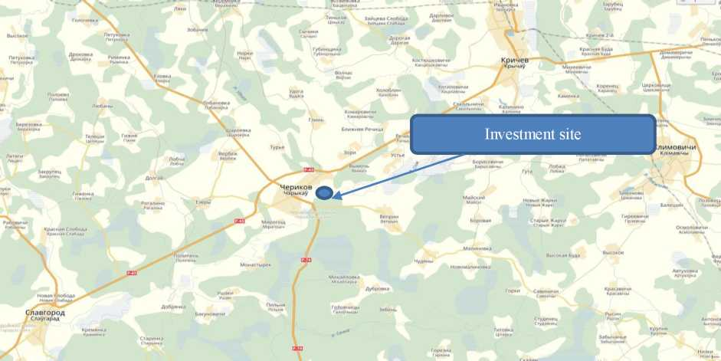 | 